Sveučilište u Zagrebu
Medicinski fakultet

Martina Gačić i Katarina Ilić
IZRAŽAJ NEUROPLASTINA U TKIVU HIPOKAMPUSA
U ALZHEIMEROVOJ BOLESTI

Zagreb, 2011.

Ovaj rad izrađen je u Zavodu za neuroznanost Hrvatskoga instituta za istraživanje mozga Medicinskoga fakulteta Sveučilišta u Zagrebu pod vodstvom prof. dr. sc. Svjetlane Kalanj Bognar, u sklopu znanstvenoga projekta „Uloga membranskih lipida u moždanom razvitku, starenju i neurodegeneraciji“ (šifra projekta: 108-1081870-1877) i predan je na natječaj za dodjelu Rektorove nagrade u akademskoj godini 2010/2011.

POPIS KRATICA
AD Alzheimerova bolest, prema engl. Alzheimer's disease
APP proteinski preteča amiloida, prema engl. amyloid precursor protein
BSA goveđi serumski albumin, prema engl. bovine serum albumin
CA1 Amonov rog, prema lat. Cornu Ammonis
CAM molekula stanične adhezije, prema engl. cell adhesion molecule
DAB diaminobenzidin
FGF čimbenik rasta fibroblasta, prema engl. fibroblast growth factor
FGF-R receptor za čimbenik rasta fibroblasta, prema engl. fibroblast growth factor receptor
GD nazubljena vijuga, prema lat. gyrus dentatus
gp55 glikoprotein-55
gp65 glikoprotein-65
Ig imunoglobulin
IgG imunoglobulin G

LTP dugoročna sinaptička promjena, prema engl. long-term potentiation
MAPK protein-kinaza aktivirana mitogenom, prema engl. mitogen-activated protein kinase
np neuroplastin
np55 neuroplastin-55
np65 neuroplastin-65
PBS fosfatni pufer, prema engl. phosphate buffered saline

PSA-NCAM polisijalilirana neuralna molekula stanične adhezije, prema engl. poly-sialylated neural cell adhesion molecule
PSD postsinaptičko zadebljanje, prema engl. postsynaptic density

SADRŽAJ RADA
- UVOD 1
  - Alzheimerova bolest 1
  - Neuroplastin 2
- HIPOTEZA 5
- OPĆI CILJ I SPECIFIČNI CILJEVI RADA 5
- MATERIJALI I METODE 6
4.1. Materijali 6
4.2. Metode 7
4.2.1. Analiza izražaja neuroplastina primjenom imunohistokemijske metode 7
4.2.2. Bojenje metodom po Nisslu 8
4.2.3. Bojenje metodom po Mowryju 8
4.2.4 Svjetlosna mikroskopija 9
4.2.5. Analiza i interpretacija imunoreaktivnosti primjenom programa
ImageJ 9
5. REZULTATI 10
5.1. Histopatološki nalaz uzoraka hipokampusa zahvaćenih Alzheimerovom
patologijom u usporedbi s kontrolnim uzorcima 10
5.2. Smještaj i razina imunoreaktivnosti neuroplastina np65/np55 u
hipokampalnom tkivu zahvaćenom Alzheimerovom patologijom u
usporedbi s kontrolnim tkivom 10
5.3. Smještaj i razina imunoreaktivnosti neuroplastina np55 u hipokampalnom
tkivu zahvaćenom Alzheimerovom patologijom u usporedbi s
kontrolnim tkivom 17
6. RASPRAVA 19
7. ZAKLJUČCI 23
8. POPIS LITERATURE 24
9. SAŽETAK 27
10. SUMMARY 28

1. UVOD
1.1. Alzheimerova bolest
Alzheimerova bolest (AD, prema engl. Alzheimer's disease) progresivni je neurodegenerativni poremećaj koji se klinički očituje gubitkom pamćenja, kognitivnim nazadovanjem te promjenama u ponašanju i osobnosti. Najčešći je uzrok demencije u starijih osoba. Pojavljuje se sporadično, a opisana je i obiteljska pojavnost bolesti. Uzrok Alzheimerove bolesti nije u potpunosti razjašnjen, ali se smatra da su simptomi bolesti povezani s gubitkom neurona i sinapsi zbog nakupljanja senilnih plakova i neurofibrilarnih snopića (Price-2000). Upravo ove histopatološke promjene predstavljaju tipični nalaz koji potvrđuje neurodegeneraciju specifičnu za Alzheimerovu bolest.
Neurodegenerativne promjene u Alzheimerovoj bolesti zahvaćaju točno određena područja mozga. Opisana je selektivna vulnerabilnost tkiva čiji mehanizam nije objašnjen. Stadiji širenja opisane selektivne neurodegeneracije uključuju prvo entorinalnu regiju, zatim limbičko i naposljetku neokortikalno područje (Braak H i Braak E-1991; Braak H i Braak E-1995; Götz i sur.-2009). Na staničnoj razini, u zahvaćenim područjima i to u najranijim stadijima Alzheimerove bolesti dolazi do povećanoga stvaranja čimbenika rasta i molekula koje potiču rast (npr. spektrin, heparan-sulfat, laminin, čimbenik rasta fibroblasta i drugi), različitih citokina i neurotrofnih faktora te receptora za čimbenike rasta koji većinom djeluju preko protein-kinaze aktivirane mitogenom – MAPK (prema engl. mitogen-activated protein kinase). Mitogeni učinci tih čimbenika rasta posredovani su unutarstaničnim kaskadama fosforilacije i defosforilacije. U AD-u dolazi do poremećaja procesa fosforilacije (Goedert i sur.-1992; Saitoh i sur.-1993) što predstavlja vezu između povećane količine čimbenika rasta i promjene izražaja i posttranslacijske obrade proteinskog preteče amiloida (APP prema engl. amyloid precursor protein), normalno prisutnoga u staničnoj membrani (Arendt-2001). Zbog poremećene razgradnje APP-a dolazi do nakupljanja amiloida u obliku senilnih plakova. Također dolazi i do pojačane fosforilacije tau proteina koji tako postaje netopljiv te se nakuplja u citoplazmi piramidnih stanica u obliku neurofibrilarnih snopića (Vogel i Bouldin- -1994). Mehanizmi proteinske fosforilacije i defosforilacije normalno su uključeni u regulaciju stanične plastičnosti (Schulman-1995; Tokuda i Hatase-1998) koja se definira kao sposobnost stvaranja novih i gubitak prethodno uspostavljenih sinapsi (Judaš i Kostović- -1997).
Stanična plastičnost najviše je izražena u vrijeme rasta i razvoja, a normalno je potisnuta u odraslome mozgu (Judaš i Kostović-1997). Zanimljivo je da su u dijelovima mozga bitnima za pamćenje, kao što su hipokampus i entorinalni korteks, plastičnost i molekularni biljezi plastičnosti (npr. neuromodulin, PSA-NCAM, spektrin) prisutni i u odrasloj dobi. Ako dođe do ozljede tkiva, izražaj je biljega plastičnosti pojačan što ukazuje na pokušaj samoobnove tkiva zahvaćenog ozljedom. Istraživanja pokazuju da su u AD-u pojačano izraženi biljezi stanične plastičnosti koji su po svojoj strukturi i funkciji molekule stanične adhezije. Njihova uloga u AD-u tumači se dvojako: kao pokušaj obnavljanja degeneracijom zahvaćenoga tkiva ili kao sastavni dio patogeneze AD-a (Mikkonen i sur- -1999).
1.2. Neuroplastin
Neuroplastin (np) je transmembranski glikozilirani protein iz porodice imunoglobulina koji ekstracelularnim domenama sudjeluje u međumolekularnim i međustaničnim interakcijama te se zato ubraja u veliku skupinu molekula stanične adhezije (CAM, prema engl. cell adhesion molecule) (Benson i sur.-2000). Zbog alternativnoga izrezivanja istoga gena pojavljuje se u dvije izoforme, neuroplastin-65 (sadrži tri Ig domene) i neuroplastin-55 (sadrži dvije Ig domene), ranije poznate kao gp65 i gp55 (Wilson i sur.-1996).
Istraživanja na glodavcima pokazuju da je izoforma np65 prisutna samo u moždanome tkivu dok je np55 zastupljen i u mozgu i u drugim tkivima (Langnaese i sur.-1996), kao i da uzorak glikozilacije neuroplastina ovisi o vrsti stanice u kojoj je eksprimiran neuroplastinski gen (Langnaese i sur.-1998). U dostupnoj literaturi nema podataka o prisutnosti neuroplastina u drugim zdravim tkivima čovjeka osim u tkivu mozga.
Na staničnoj je razini neuroplastin prisutan na ektomembranama dendrita i tijela neurona, na samim živčanim vlaknima te u sinapsi (Bernstein i sur.-2006). Nasuprot tome u jezgri i citoplazmi ne prikazuje se prisutnost neuroplastina. Postoje značajni dokazi da je np65 izrazito eksprimiran u hipokampalnoj regiji (Smalla i sur.-2000) koja je važna u procesima učenja i pamćenja. Za razliku od np55, np65 svojim ekstracelularnim domenama stupa u homofilne interakcije zbog čega je značajan za staničnu adheziju (Owczarek i sur.-2010) (Slika 1).
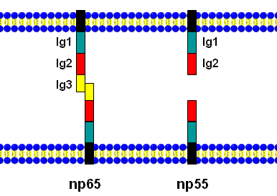
Slika 1. Prikaz homofilnih interakcija koje np65 ostvaruje s dijelom Ig3 domene, u usporedbi s np55 koji nije uključen u homofilne interakcije.

Elektrofiziološko istraživanje na rezovima štakorskoga hipokampusa opisuje neizostavnu ulogu neuroplastina u procesu dugoročne sinaptičke promjene (LTP, prema engl. long-term potentiation), odnosno izostanak LTP-a ukoliko se protutijelima spriječi njegova interakcija s drugim molekulama (Smalla i sur.-2000). Neuroplastin je bitan i u razvoju i održavanju normalnih sinaptičkih veza u malome mozgu miša (Marzban i sur.-2003). Postoje i proturječni podatci o ulozi neuroplastina u LTP-u. Primjerice, studija koja je pokušala razjasniti mehanizam kojim neuroplastin sudjeluje u LTP pokazala je da neuroplastin posreduje aktivaciju MAPK i onemogućuje indukciju LTP-a u hipokampusu (Empson i sur.- -2006). Također, rezultati utvrđivanja genskih polimorfizama neuroplastina uputili su na vjerojatnu ulogu neuroplastina u genetičkoj predispoziciji za shizofreniju (Saito i sur.-2007). Nedavno je primjenom rendgenske kristalografske analize pokazano da se ektodomena neuroplastina-55 veže na receptor za čimbenik rasta fibroblasta (FGF-R od engl. fibroblast growth factor receptor) što uzrokuje njegovu aktivaciju (Owczarek i sur.-2010).
S obzirom na strukturu i smještaj neuroplastina u moždanome tkivu može se očekivati njegova važna uloga u procesima stanične plastičnosti i to i u različitim razdobljima razvoja mozga kao i tijekom sazrijevanja i starenja moždanoga tkiva.

2. HIPOTEZA
Transmembranski glikoprotein neuroplastin molekula je stanične adhezije i važan je za regulaciju sinaptičke plastičnosti. Naša je hipoteza da se u Alzheimerovoj bolesti mijenja izražaj neuroplastina u ljudskome hipokampalnom tkivu, kao posljedica ili odgovor na gubitak sinapsi i poremećenu neuronalnu plastičnost.

3. OPĆI CILJ I SPECIFIČNI CILJEVI RADA
Opći je cilj rada prikazati izražaj neuroplastina u hipokampalnome tkivu u Alzheimerovoj bolesti u usporedbi s kontrolnim hipokampalnim tkivom, primjenom imunohistokemije.
Specifični ciljevi rada:
1. Utvrditi smještaj i razinu imunoreaktivnosti neuroplastina u hipokampalnom tkivu zahvaćenom Alzheimerovom patologijom u usporedbi s kontrolnim tkivom, usklađenim po dobi i spolu, primjenom imunohistokemijske metode i korištenjem specifičnog protutijela koje prepoznaje obje izoforme neuroplastina (np65/np55).
2. Utvrditi smještaj i razinu imunoreaktivnosti neuroplastina 55 (np55) u hipokampalnom tkivu zahvaćenom Alzheimerovom patologijom u usporedbi s kontrolnim tkivom, primjenom imunohistokemijske metode i korištenjem specifičnog protutijela koje prepoznaje np55 izoformu.

4. MATERIJALI I METODE
4.1. Materijali
Kao materijal za istraživanje korišteni su tkivni uzorci hipokampalne regije dobiveni post mortem od triju osoba kojima je za života klinički dijagnosticirana Alzheimerova bolest. Neuropatološkom analizom dokazana je prisutnost promjena tipičnih za AD i potvrđena dijagnoza bolesti. Kontrolni su uzorci rezovi hipokampusa triju osoba, usporedivi po dobi i spolu, koje nisu bolovale ni od kakvih neuroloških ni psihijatrijskih poremećaja niti je uzrok smrti povezan s nekim od navedenih poremećaja (Tablica 1). Sakupljanje i korištenje moždanoga tkiva izvedeno je u skladu s propisanim etičkim pravilima i uz odobrenje etičke komisije. Nakon pažljive neuroanatomske disekcije, frontalni rezovi hipokampalnoga tkiva u rostrokaudalnom smjeru, debljine 3mm, uklopljeni su u parafinske blokove, kako je opisano u radu Westa i Gundersena (West i Gundersen-1990). Za analizu su od hipokampalnoga tkiva uklopljenoga u parafinske blokove napravljeni rezovi debljine 12μm. Za ovo istraživanje korišteni su paralelni rezovi različitih razina hipokampusa i uspoređivani na istoj ili približno istoj razini reza patološkoga i kontrolnoga tkiva. Mikroskopski rezovi hipokampusa, nakon postupka deparafinizacije, dalje su podvrgnuti procesu imunohistokemijskoga i histokemijskoga bojenja.
Tablica 1. Podatci o kontrolnim i patološkim uzorcima korištenima za istraživanje.
4.2. Metode
KONTROLNI UZORCI |  | PATOLOŠKI UZORCI (ZAHVAĆENI ALZHEIMEROVOM BOLEŠĆU)
Dob  (godine) | Spol | Dob  (godine) | Spol | Trajanje bolesti (godine)
71 | Ž | 80 | Ž | 5
81 | Ž | 84 | Ž | 3,5
68 | M | 73 | M | 7
4.2.1. Analiza izražaja neuroplastina primjenom imunohistokemijske metode
Uzorci hipokampusa zahvaćeni Alzheimerovom patologijom i kontrolni uzorci korišteni su za određivanje izražaja neuroplastina imunohistokemijskom metodom. Prilikom svakoga imunohistokemijskoga bojenja uzima se po jedan dodatni uzorak koji služi kao negativna kontrola i koji nije tretiran primarnim protutijelom.
Deparafinizacija mikroskopskih preparata prvi je korak u pripremi uzoraka. Učinjena je serijom ispiranja preparata ksilolom i etanolom u nizu padajućih koncentracija (apsolutni etanol, 96%-tni etanol, 70%-tni etanol), nakon čega je uslijedilo ispiranje PBS-om (od engl. phosphate buffered saline, pH=7,4) i kuhanje u citratnom puferu (pH=6,0).
Predtretmanom metanolom, 30%-tnim vodikovim peroksidom i vodom postiže se inaktivacija endogene peroksidazne aktivnosti.
Blokiranje je postupak kojim se kemijski inhibira ili fizički sprječava bilo kakva endogena biotinska ili peroksidazna aktivnost koja bi zbog nespecifičnoga vezanja protutijela mogla dati lažno pozitivne rezultate. Otopina za blokiranje sadrži 5%-tnu otopinu BSA (od engl. bovine serum albumin) i 0,5%-tni Triton/PBS.
Primarna protutijela koja prepoznaju obje izoforme (np65/np55) i samo np55 izoformu dobivena su ljubaznošću prof. Karl-Heinza Smalle iz Leibniz Institute for Neurobiology, Institute of Pharmacology and Toxicology, Institute of Medical Neurobiology, Otto von Guericke University, Magdeburg, Njemačka. Protutijela su proizvedena iz zečjeg seruma i razrijeđena u omjeru 1:250 u otopini za blokiranje. Rezovi su prekriveni razrijeđenim primarnim protutijelom i inkubirani na +4ºC tijekom 42-48 sati nakon čega je uslijedilo ispiranje PBS-om.
Sekundarno protutijelo (Vectastain® ABC kit) upotrijebljeno je prema uputi proizvođača (Vector Laboratories, Burlingame, SAD).
Tercijarno protutijelo 5 μL A (Avidin) i 5 μL B (biotinilirana peroksidaza H iz hrena) u 1 mL otopine za blokiranje nanosi se na preparate i inkubira jedan sat, a nakon toga se ispire 3x10 minuta u PBS-u.
Razvijanje se izvodi otopinom koja sadrži diaminobenzidin, vodikov peroksid i natrijev klorid (DAB + H₂O₂ + NaCl) u 5 mL vode. Otopinom za razvijanje tretiraju se uzorci, slijedi inkubacija od 10 minuta, a nakon toga ispiranje PBS-om u trajanju od 3x10 minuta.
Prije prekrivanja pokrovnim stakalcem, preparati trebaju stajati 2x10 minuta u Histoclear-u (″Histological cleaning agent″, National diagnostics). Nakon toga doda se kapljica Histomounta (National diagnostics) i pokrovnica.
4.2.2 Bojenje metodom po Nisslu
Nisslova metoda koristi se za prikazivanje staničnih tijela neurona.
Nakon postupka deparafinizacije (opisan prethodno) uzorci se tretiraju, ovisno o preparatu 3–4 minute, 0,5%-tnom otopinom krezil-violeta razrijeđenoj u vodi u omjeru 1:4. Slijedi ispiranje destiliranom vodom, a nakon toga 70%-tnim etanolom. Zatim se uzorci ispiru u kiselome alkoholu (70%-tni etanol kojemu se doda nekoliko kapi 10%-tne octene kiseline). Preparati se potom ispiru u 70%-tnom i 96%-tnom etanolu te se pročiste u 100%-tnom etanolu i ksilolu. Nakon što se preparati osuše, dodaje se kapljica Histomounta i prekrivaju se pokrovnicom.
4.2.3. Bojenje metodom po Mowryju
Ovom metodom oboji se međustanična tvar, odnosno tipične molekule međustanične tvari – kiseli mukopolisaharidi i kiseli epitelni mucin.
Nakon postupka deparafinizacije, koji je prethodno opisan, uzorci se ispiru u 12%-tnoj octenoj kiselini te se stavljaju u koloidnu otopinu željeza na jedan sat. Ponovo se ispiru u 12%-tnoj octenoj kiselini 4x3 minute. Nakon toga uzorci se stavljaju u otopinu K-ferocijanida-HCl dok ne promijene boju (u plavozelenu), 2–3 minute. Preparati se potom ispiru 5 minuta u tekućoj vodi, a nakon toga u destiliranoj vodi. Slijedi dehidracija 70%-tnim, 96%-tnim i 100%-tnim etanolom i pokrivanje pokrovnim stakalcem.
4.2.4 Svjetlosna mikroskopija
Uzorci su analizirani pod svjetlosnim mikroskopom Olympus AX70 Provis te fotografirani digitalnom kamerom Nikon DXM 1200 u programu Nikon ACT-1.
4.2.5. Analiza i interpretacija imunoreaktivnosti primjenom programa ImageJ
Osim uobičajene semikvantitativne vizualne procjene imunoreaktivnosti, dodatnu analizu učinili smo korištenjem programa ImageJ koji je javno dostupan program za obradu digitalnih slika i fotografija (http://rsbweb.nih.gov/ij/). S pomoću njega izrađeni su histogrami kojima smo kvantitativno prikazali imunoreaktivnost neuroplastina u područjima gyrus dentatus (GD), subiculum i Cornu Ammonis (CA1) na uzorcima hipokampusa zahvaćenima Alzheimerovom patologijom i kontrolnim uzorcima. Histogram je grafički prikaz distribucije tonova kojima su u digitalnoj fotografiji ekvivalentni brojevi piksela. Vodoravna os prikazuje tonalni raspon, a okomita os prikazuje broj piksela u pojedinome tonu.

5.REZULTATI
5.1. Histopatološki nalaz uzoraka hipokampusa zahvaćenih Alzheimerovom patologijom u usporedbi s kontrolnim uzorcima
Bojenja preparata metodama po Nisslu i Mowryju te slikanje na različitim povećanjima učinjeni su radi usporedbe i orijentacije prilikom analize imunoreaktivnosti. Preparati obojeni Nisslovom bojom prikazuju promjene karakteristične za neurodegenerativnu patologiju (Slika 2.F, strelice). Preparati obojeni Mowryjevom metodom pokazuju difuzno obojenje međustanične tvari i u kontrolnim i u patološkim uzorcima hipokampusa. Uočena je i kolokalizacija obojenja po Mowryju i Nisslu u strukturama koje odgovaraju senilnim plakovima (Slika 2.H, strelice).
5.2. Smještaj i razina imunoreaktivnosti neuroplastina np65/np55 u hipokampalnome tkivu zahvaćenome Alzheimerovom patologijom u usporedbi s kontrolnim tkivom
Nakon bojenja uzoraka hipokampusa zahvaćenih Alzeheimerovom patologijom i kontrolnih uzoraka imunohistokemijskom metodom specifičnim protutijelom koje prepoznaje np65/np55 izoforme, provedena je semikvantitativna i kvantitativna analiza izražaja neuroplastina.
Na našim preparatima vidljiva je različita imunoreaktivnost između kontrolnih i uzoraka zahvaćenih Alzheimerovom patologijom.
U zrnatome sloju gyrusa dentatusa ne uočava se značajnija razlika imunoreaktivnosti između uzoraka. Suprotno tomu, u vanjskim dvjema trećinama molekularnoga sloja bojenje je puno intenzivnije u uzorcima zahvaćenima Alzheimerovom patologijom (Slika 3).

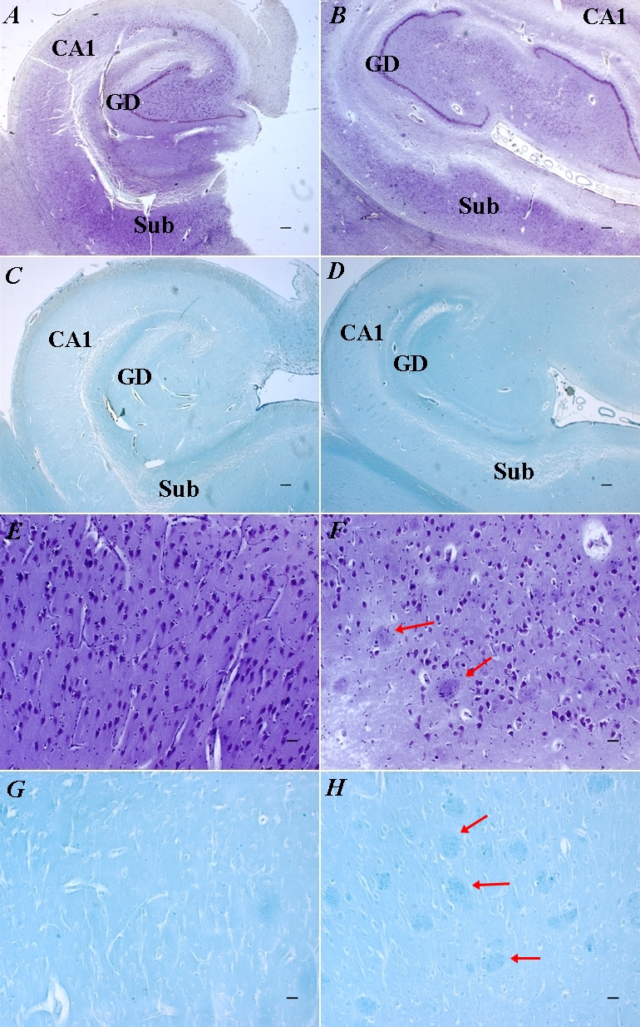
Slika 2. Tkivo hipokampusa kontrolnoga uzorka i uzorka zahvaćenoga Alzheimerovom patologijom, bojenje metodom po Nisslu i Mowryju. A,C,E,G-kontrolni uzorak; B,D,F,H-uzorak zahvaćen Alzheimerovom patologijom. A,B,E,F bojenje po Nisslu; C,D,G,H bojenje po Mowryju. A-D, povećanje 1,25x; E-H, povećanje 10x. E-H područje subikuluma. GD-gyrus dentatus; Sub-subiculum; CA1-Cornu Ammonis. Strelice prikazuju promjene karakteristične za Alzheimerovu degeneraciju (mjerna skala: A-D, 100μm; E-H, 10μm).
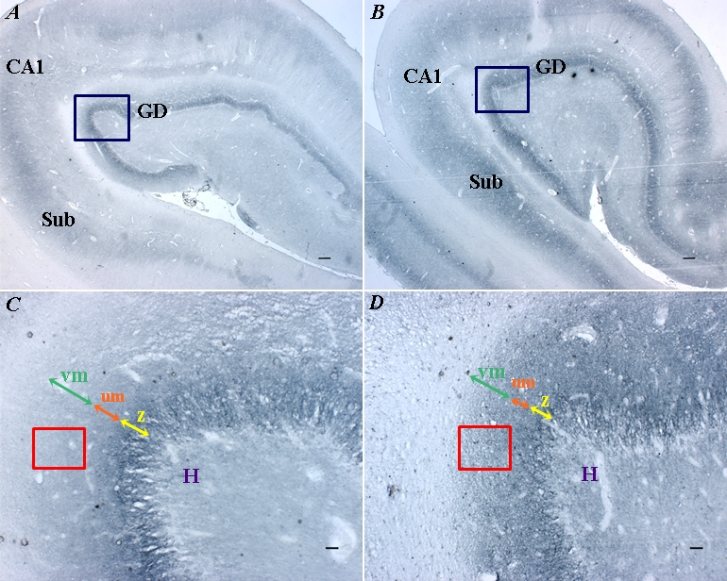
Slika 3. Imunoreaktivnost np65/np55 u području gyrusa dentatusa. A,C-kontrolni uzorak; B,D-uzorak zahvaćen Alzheimerovom patologijom. A,B-povećanje 1,25x; C,D-povećanje 10x. GD-gyrus dentatus; Sub-subiculum; CA1-Cornu Ammonis; H-hilus; vm-vanjske dvije trećine molekularnoga sloja; um-unutarnja trećina molekularnoga sloja; z-zrnati sloj (mjerna skala: A i B 100μm, C i D 10μm).

U svrhu kvantitativne potvrde postojanja razlike u imunoreaktivnosti učinjeni su histogrami pomoću ImageJ programa. Histogram kontrolnoga uzorka vanjskih dviju trećina molekularnoga sloja pokazuje homogeniju imunoreaktivnost i užu raspodjelu s manjim odstupanjem od srednje vrijednosti (Slika 4.A). Nasuprot tomu, u patološkim uzorcima histogram prikazuje širu raspodjelu sa značajno većim odstupanjem od srednje vrijednosti (Slika 4.B).

A. B.
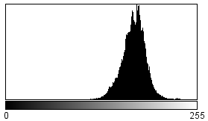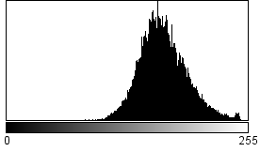
Slika 4. Histogram imunoreaktivnosti n65/np55 u području vanjskoga molekularnoga sloja gyrusa dentatusa kontrolnoga uzorka (A) i uzorka zahvaćenoga Alzheimerovom patologijom (B).

U području subikuluma vidi se gusto vlaknasto bojenje u patološkim uzorcima uz gubitak strukturne organizacije u odnosu na kontrolne uzorke (Slika 5). Učinjeni su i histogrami iz područja subikuluma.
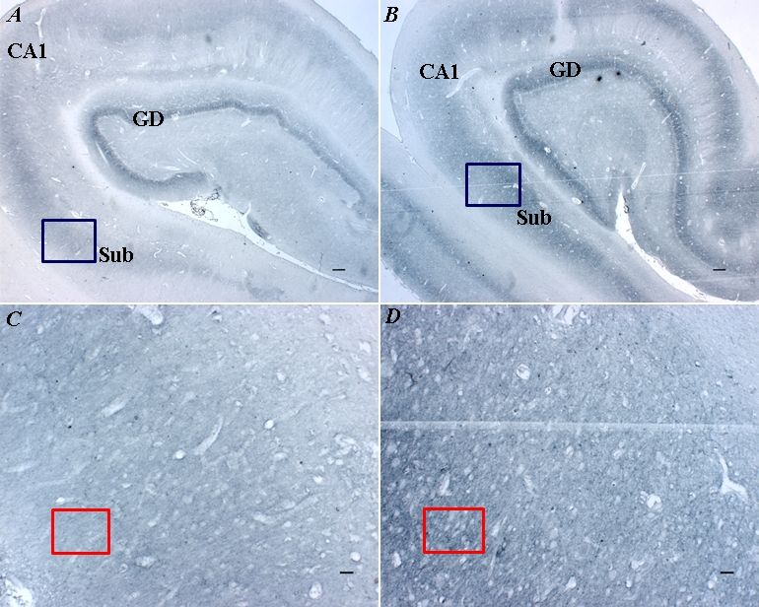
Slika 5. Imunoreaktivnost np65/np55 u području subikuluma. A,C-kontrolni uzorak; B,D-uzorak zahvaćen Alzheimerovom patologijom. A,B-povećanje 1,25x; C,D-povećanje 10x. GD-gyrus dentatus; Sub-subiculum; CA1-Cornu Ammonis (mjerna skala: A i B 100μm, C i D 10μm).
Iz histograma je vidljivo da je imunoreaktivnost homogenija i da ima užu raspodjelu s manjim odstupanjem od srednje vrijednosti u kontrolnome uzorku (Slika 6.A), za razliku od uzorka zahvaćenoga Alzheimerovom patologijom u kojemu je raspodjela šira s većim odstupanjem od srednje vrijednosti (Slika 6.B).

A. B.
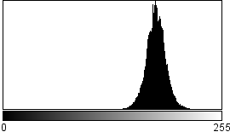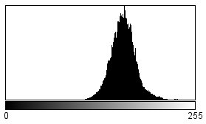
Slika 6. Histogram imunoreaktivnosti np65/np55 u području subikuluma kontrolnoga uzorka (A) i uzorka zahvaćenoga Alzheimerovom patologijom (B).

Na većemu povećanju subikuluma uzoraka zahvaćenih Alzheimerovom patologijom uočava se nakupljanje imunoreaktivnosti u područjima koja bi mogla odgovarati tijelima neurona, odnosno ili membranama neuronalnih tijela ili unutarstaničnoj lokalizaciji neuroplastina (Slika 7.D, strelice). Usporedno su prikazani i preparati bojeni metodom po Nisslu.
U CA1 polju zahvaćenome Alzheimerovom patologijom uočava se tamno vlaknasto bojenje koje se razlikuje od kontrolnih uzoraka. Osim jače imunoreaktivnosti neuroplastina, najznačajnija je razlika gubitak radijalne usmjerenosti živčanih vlakana i njihova dezorganizacija u patološkim uzorcima (Slika 8).

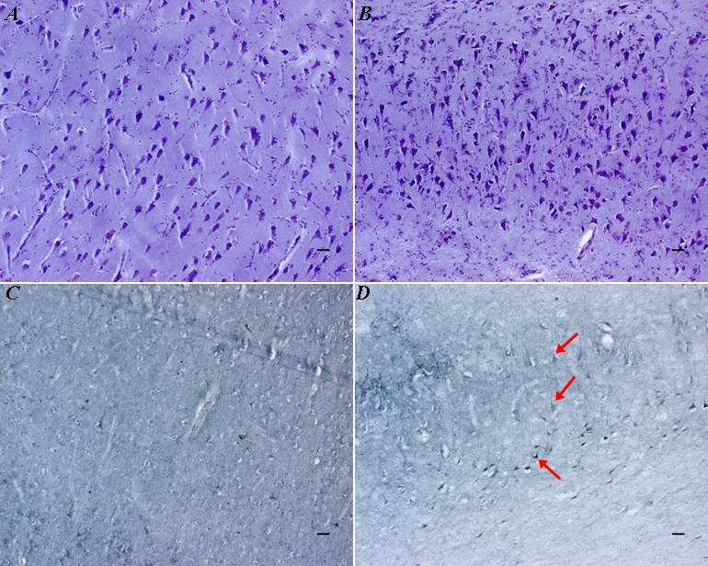
Slika 7. Unutarstanična imunoreaktivnost np65/np55 u subikularnim neuronima. A,C-kontrolni uzorak; B,D-uzorak zahvaćen Alzheimerovom patologijom. A-D, povećanje 10x. A,B-bojenje po Nisslu; C,D-imunoreaktivnost np65/np55. Strelice označavaju mjesta pojačanoga unutarstaničnog nakupljanja imunoreaktivnosti (mjerna skala: A-D 10μm).

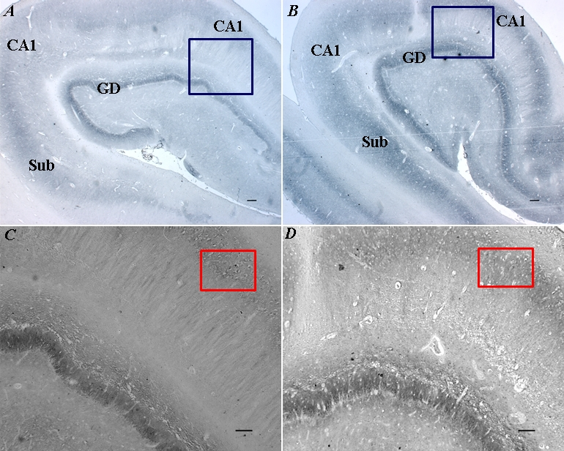
Slika 8. Imunoreaktivnost np65/np55 u području Cornu Ammonisa. A,C-kontrolni uzorak; B,D-uzorak zahvaćen Alzheimerovom patologijom. A,B povećanje 1,25x; C,D povećanje 4x. GD-gyrus dentatus; Sub–subiculum; CA1-Cornu Ammonis (mjerna skala: A i B 100μm, C i D 50μm).

Histogram kontrolnoga uzorka pokazuje homogenu imunoreaktivnost s uskom raspodjelom i malim odstupanjima od srednje vrijednosti (slika 9.A). Histogram patoloških uzoraka pokazuje široku raspodjelu s velikim odstupanjem od srednje vrijednosti (Slika 9.B).
A. B.
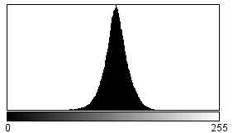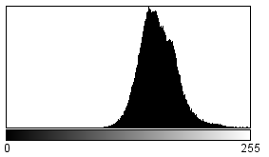
Slika 9. Histogram imunoreaktivnosti np65/55 u području Cornu Ammonis kontrolnoga uzorka (A) i uzorka zahvaćenoga Alzheimerovom patologijom (B).

Tablica 2. Semikvantitativna procjena imunoreaktivnosti u kontrolnome tkivu hipokampusa i tkivu zahvaćenom Alzheimerovom bolešću.

Regija hipokampusa | Patološki uzorci (zahvaćeni Alzheimerovom bolešću) | Kontrolni uzorci
Gyrus dentatus | +++ | ++
Cornu Ammonis | +++ | ++
Subiculum | +++ | ++
Imunoreaktivnost: +++ jaka imunoreaktivnost, ++ umjerena imunoreaktivnost

5.3. Smještaj i razina imunoreaktivnosti neuroplastina np55 u hipokampalnom tkivu zahvaćenom Alzheimerovom patologijom u usporedbi s kontrolnim tkivom
Učinjeno je i dodatno bojenje manjega broja uzoraka hipokampusa zahvaćenih Alzeheimerovom patologijom i kontrolnih uzoraka imunohistokemijskom metodom, korištenjem specifičnoga protutijela koje prepoznaje samo np55 izoformu.
Uočena je razlika u imunoreaktivnosti između kontrolnih i patoloških uzoraka. Imunoreaktivnost je izraženija u patološkim uzorcima, a naročito je jaka u CA1 polju uzoraka zahvaćenih Alzheimerovom patologijom (Slika 10).
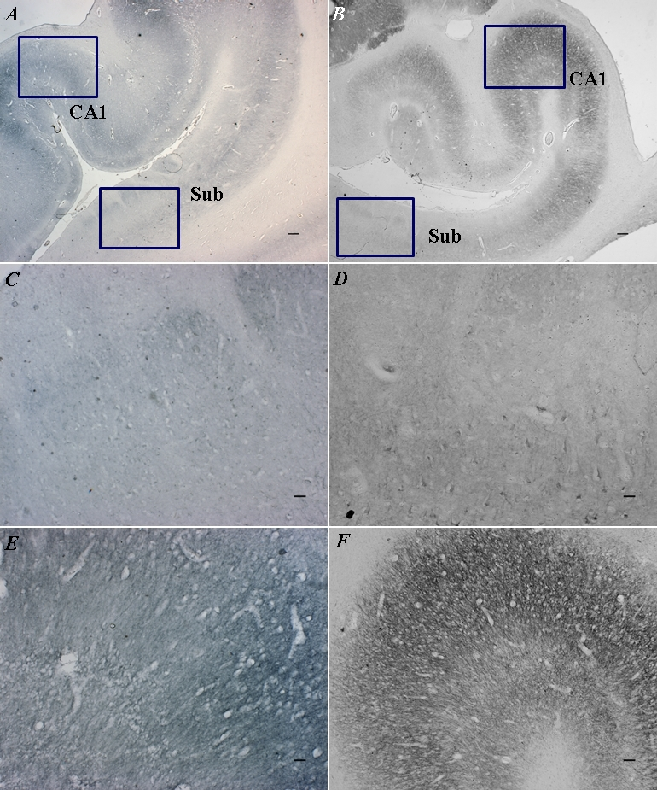
Slika 10. Imunoreaktivnost np55. A,C,E-kontrolni uzorak; B,D,F-uzorak zahvaćen Alzheimerovom patologijom.C,D područje subikuluma; E,F područje CA1; A,B povećanje 1,25x; C,D,E povećanje 10x; F povećanje 4x. Sub-subiculum; CA1-Cornu Ammonis (mjerna skala: A i B 100μm; C,D,E 10μm; F 25μm ).

6. RASPRAVA
U ovome radu pokazali smo da je imunoreaktivnost transmembranskoga glikoproteina neuroplastina povećana u tkivu hipokampusa u Alzheimerovoj bolesti u usporedbi sa zdravim tkivom. Prema našim saznanjima, rezultati ovoga istraživanja su prvi koji opisuju ne samo imunoreaktivnost izoformi np65/np55 u ljudskome mozgu zahvaćenom neurodegeneracijom, već i preliminarne podatke o raspodjeli imunoreaktivnosti samo izoforme np55 u zdravom i patološki promijenjenome hipokampalnome tkivu. Naime, točna uloga i raspodjela neuroplastina u ljudskim tkivima, osim u tkivu zdravog odraslog mozga, nije opisana u dosadašnjim radovima (Bernstein i sur.-2007). Dostupni podatci uglavnom se odnose na istraživanja glodavaca (miša i štakora) i upućuju na specifičnu prisutnost izoforme np65 u regijama mozga, dok je np55 prisutan u svim tkivima, ali uzorak njegove glikozilacije ovisi o vrsti tkiva u kojem je eksprimiran gen za neuroplastin (Langnaese i sur.-1996; Marzban i sur.-2003). Na ljudskim je tkivima do sada imunohistokemijski dokazana prisutnost izoforme np55 samo u tkivu tumora dojke ali ne i u okolnome zdravom tkivu (Rodriguez-Pinto i sur.- -2008). Prisutnost np55 u tumorskome tkivu ljudskoga porijekla upućuje na moguću ulogu ove izoforme neuroplastina u staničnoj proliferaciji i tumorskome rastu.
Dosadašnji radovi pokazuju da u Alzheimerovoj bolesti dolazi do povećanoga stvaranja čimbenika rasta i molekula koje potiču rast te receptora za čimbenike rasta koji većinom djeluju preko MAPK-a. Budući da su mitogeni učinci tih čimbenika rasta posredovani unutarstaničnim kaskadama fosforilacije i defosforilacije (Arendt-2001), a neuroplastin se zbog strukturalne sličnosti s čimbenikom rasta fibroblasta može vezati na njegov receptor (Owczarek i sur.-2010), možemo pretpostaviti da neuroplastin sudjeluje u procesima promijenjene fosforilacije koji su bitni u patogenezi Alzheimerove bolesti.
Neuroplastin i druge molekule stanične adhezije možemo promatrati kao biljege plastičnosti koji su prvenstveno izraženi u razdoblju rasta i razvoja, a zanimljivo je da su u odraslome mozgu u područjima bitnima za pamćenje, kao što su hipokampus i entorinalni korteks, biljezi plastičnosti (npr. neuromodulin, PSA-NCAM, spektrin) prisutni i u odrasloj dobi. S obzirom na dosadašnja znanja o ulogama molekula stanične adhezije u procesima stanične plastičnosti možemo zaključiti da je njihov pojačan izražaj u tkivu zahvaćenom degeneracijom Alzheimerovog tipa posljedica ili pokušaja reorganizacije i samoobnove zahvaćenoga tkiva ili sastavni dio patogeneze Alzheimerove bolesti. Jedno je istraživanje utvrdilo različit izražaj imunoreaktivnosti molekule PSA-NCAM u tkivu hipokampusa zahvaćenome Alzheimerovom patologijom s obzirom na kontrolno tkivo (Mikkonen i sur- -1999). Zanimljivo je da je imunoreaktivnost prikazana u tom radu vrlo slična, po lokalizaciji i intenzitetu, imunoreaktivnosti np65/np55 koju smo mi pokazali u ovome radu. Rezultati ovoga rada pokazuju da je izražaj neuroplastina povećan u hipokampalnom tkivu zahvaćenom Alzheimerovom patologijom. Kvalitativnom analizom uočili smo pojačano nakupljanje imunoreaktivnosti u unutarnjem i vanjskom molekularnom sloju gyrusa dentatusa, subiculumu i Cornu Ammonisu tkiva zahvaćenoga Alzheimerovom patologijom. Rezultate imunoreaktivnosti smo kvantificirali pomoću histogramskoga prikaza u programu ImageJ. Histogrami su učinjeni za područja u kojima smo vizualnom procjenom uočili najveću razliku u imunoreaktivnosti između patoloških i kontrolnih uzoraka. Naši histogrami pokazuju da svi kontrolni uzorci imaju užu raspodjelu tonova boje što tumačimo kao homogeniju raspodjelu imunoreaktivnosti neuroplastina u hipokampalnome tkivu. S druge strane, grafički šire histograme u patološkim tkivima tumačimo kao različitu imunoreaktivnost neuroplastina koja varira od slabije što pomiče graf prema svjetlijim tonovima do područja punktiformnog nakupljanja imunoreaktivnosti što pomiče graf prema tamnijim tonovima. Ta područja jače imunoreaktivnosti upravo odgovaraju mjestima zahvaćenima neurodegenerativnim promjenama u kojima postoji pokušaj reorganizacije i samoobnove tkiva.
Istraživanja rađena do sada prikazuju da je na staničnoj razini neuroplastin prisutan na ektomembranama dendrita i tijela neurona, na samim živčanim vlaknima te na sinaptičkim membranama, vjerojatno najviše u području postsinaptičkoga zadebljanja (Bernstein i sur.- -2006). Radi točnije lokalizacije imunoreaktivnosti neuroplastina u našim uzorcima bilo bi potrebno učiniti dodatna bojenja uzoraka kojima bismo specifično označili primjerice sinaptičke strukture i vrstu stanica (neurona) u područjima hipokampusa s povećanom imunoreaktivnosti. Prema rezultatima našega rada, u području subikuluma vidljiva su i mjesta nakupljanja pojačane imunoreaktivnosti koja bi mogla odgovarati membranama tijela neurona, ali i unutarstaničnome nakupljanju neuroplastina što bi moglo upućivati na poremećaj posttranslacijske obrade i prijenosa neuroplastina na membranu. Za dokazivanje ove pretpostavke trebala bi se provesti analiza genskog izražaja neuroplastina u hipokampalnome tkivu zahvaćenom Alzheimerovom patologijom.
U našemu radu učinili smo dodatno imunohistokemijsko bojenje specifičnim protutijelom koje prepoznaje samo izoformu np55. Imunoreaktivnost np55 u kontrolnim je hipokampalnim uzorcima nešto slabijeg intenziteta od imunoreaktivnosti np65/55, ali je smještaj imunoreaktivnosti sličan (neuropil, vlakna, ektomembrane). Uočili smo i manju imunoreaktivnost np55 u strukturi gyrus dentatusa u usporedbi s np65/np55, ali ovaj rezultat trebamo potvrditi na većemu broju uzoraka. Iako se radi o preliminarnim podatcima, smatramo ih važnima jer do sada nisu rađena istraživanja koja prikazuju imunoreaktivnost samo izoforme np55 ni u zdravom ni u patološki promijenjenom ljudskome moždanom tkivu. Zanimljivo je da naši rezultati pokazuju jako intenzivnu imunoreaktivnost np55 u području CA1 zahvaćenome Alzheimerovom patologijom. Budući da ne postoje podatci o izražaju izoforme np55 u zdravome ljudskom mozgu u budućnosti bi trebalo dodatno istražiti njegov izražaj i lokalizaciju na većemu broju uzoraka.
Ovo je prvi rad u kojemu se proučava izražaj neuroplastina u procesu neurodegeneracije i koji na temelju nalaza veće imunoreaktivnosti neuroplastina u područjima hipokampusa s održanom sposobnošću plastične reorganizacije dokazuje njegovo sudjelovanje u kompenzatornome odgovoru tkiva na degenerativni proces. Osim toga, budući da je neuroplastin molekula stanične adhezije možemo pretpostaviti da ima ulogu ne samo u nerodegenerativnim poremećajima nego i u neurorazvojnim procesima. Navedene moguće uloge neuroplastina treba dalje istraživati jer ne postoje sustavni podatci o vjerojatno različitoj i regionalnoj i vremenskoj ekspresiji neuroplastina u ljudskome mozgu.

7. ZAKLJUČCI
1. Izražaj neuroplastina u zdravom tkivu ljudskoga hipokampusa u područjima u kojima su i u odraslom mozgu prisutni biljezi plastičnosti upućuje na njegovu ulogu u staničnoj plastičnosti.
2. Pojačan izražaj neuroplastina u hipokampalnome tkivu zahvaćenom Alzheimerovom patologijom može se povezati s pokušajem reorganizacije i samoobnove tkiva zahvaćenoga degeneracijom.
3. Zbog prisutnoga unutarstaničnog nakupljanja neuroplastina u hipokampusu u Alzheimerovoj bolesti, pretpostavljamo da postoji poremećaj posttranslacijske obrade i/ili transporta neuroplastina na staničnu membranu.

8. POPIS LITERATURE
Arendt T. Disturbance of neuronal plasticity is a critical pathogenetic event in Alzheimer's disease. Int. J. Devl Neuroscience 2001;19:231-245.
Benson DL, Schnapp LM, Shapiro L, Huntley GW. Making memories stick: cell-adhesion molecules in synaptic plasticity. Trends Cell Biol 2000;10(11):473-482.
Bernstein HG, Smalla KH, Bogerts B, Gordon-Weeks PR, Beesley PW, Gundelfinger ED, Kreutz MR. The immunolocalization of the synaptic glycoprotein neuroplastin differs substantially between the human and the rodent brain. Brain Res 2007;1134(1):107-112.
Braak H, Braak E. Neuropathological staging of Alzheimer-related changes. Acta Neuropathologica 1991;82(4):239-259.
Braak H, Braak E. Staging of Alzheimer's disease-related neurofibrillary changes. Neurobiol Aging 1995;3:271-8.
Empson RM, Buckby LE, Kraus M, Bates KJ, Crompton MR, Gundelfinger ED, Beesley PW. The cell adhesion molecule neuroplastin-65 inhibits hippocampal long-term potentiation via a mitogen-activated protein kinase p38-dependent reduction in surface expression of GluR1-containing glutamate receptors. J Neurochem 2006;99(3):850-860.
Goedert M, Spillantini MG, Cairns NJ, Crowther RA. Tau proteins of Alzheimer paired helical filaments: abnormal phosphorylation of all six brain isoforms. Neuron 1992;8(1):159-168.
Götz J, Schonrock N, Vissel B, Ittner LM. Alzheimer's disease: Selective Vulnerability and Modeling in Transgenic Mice. J Alz Dis 2009;18(2):243-251.
Image J program: http://rsbweb.nih.gov/ij/
Judaš M, Kostović I. Morfogeneza i histogeneza središnjeg živčanog sustava i procesi razvojnog preustrojstva. U: Judaš M, Kostović I, ur. Temelji neroznanosti. MD Zagreb 1997: 15-21.
Langnaese K, Beesley PW, Gundelfinger ED. Synaptic membrane glycoproteins gp65 and gp55 are new members of the immunoglobulin superfamily. J Biol Chem 1997;272:821-827.
Langnaese K, Mummery R, Gundelfinger ED,Beesley PW. Immunoglobulin superfamily members gp65 and gp55: tissue distribution of glycoforms. FEBS Letters 1998;429:284-288.
Marzban H, Khanzada U, Shabir S, Hawkes R, Langnaese K, Smalla KH, Bockers TM, Gundelfinger ED, Gordon-Weeks PR, Beesley PW. Expression of the immunoglobulin superfamily neuroplastin adhesion molecules in adult and developing mouse cerebellum and their localisation to parasagittal stripes. J Comp Neurol 2003;462(3):286-301.
Mikkonen M, Soininen H, Tapiola T, Alafuzoff I, Miettinen R. Hippocampal plasticity in Alzheimer's disease: changes in highly polysialylated NCAM immunoreactivity in the hippocampal formation. Eur J Neurosci 1999;11(5):1754-1764.
Owczarek S, Kiryushko D, Larsen MH, Kastrup JS, Gajhede M, Sandi C, Berezin V, Bock E, Soroka, V. Neuroplastin-55 binds to and signals through the fibroblast growth factor receptor. FASEB J 2010;24:1139-1150.
Price DL. Aging of Brain and Dementia of the Alzheimer Type. U: Kandel ER, Schwartz JH, Jessel TM, ur. Principle of neuroscience, fourth edition. McGraw-Hill, New York 2000:1149-1168.
Rodriguez-Pinto D, Sparkowski J, Keough MP, Phoenix KN, Vumbaca F, Han DK, Gundelfinger ED, Beesley P, Claffey KP. Identification of novel tumor antigens with patient-derived immune-selected antibodies. Cancer Immunol Immunother 2009;58(2):221-234.
Saito A, Fujikura-Ouchi Y, Kuramasu A, Shimoda K, Akiyama K, Matsuoka H, Ito C. Association study of putative promoter polymorphisms in the neuroplastin gene and schizophrenia. Neurosci Lett 2007;411(3):168-173.
Saitoh T, Horsburgh K, Masliah E. Hyperactivation of signal transduction systems in Alzheimer's disease. Ann N Y Acad Sci 1993;695:34-41.
Smalla KH, Matthies H, Langnäse K, Shabir S, Böckers TM, Wyneken U, Staak S, Krug M, Beesley PW, Gundelfinger ED. The synaptic glycoprotein neuroplastin is involved in long-term potentiation at hippocampal CA1 synapses. Proc Natl Acad Sci USA 2000;97(8):4327-4332.
Schulman H. Protein phosphorylation in neuronal plasticity and gene expression. Curr Opin Neurobiol 1995;5(3):375-381.
Tokuda M, Hatase O. Regulation of neuronal plasticity in the central nervous system by phosphorylation and dephosphorylation. Mol Neurobiol 1998;17(1-3):137-56.
Vogel FS, Boldin TW. The nervous system. U: Rubin E, Farber JL, ur. Pathology, second edition. J.B.Lippincott Company Philadelphia 1994:1373-1455.
Wilson DJA, Kim DS, Clarke GA, Marshall-Clarke S, Moss DJ. A family of glycoproteins (GP55), which inhibit neurite outgrowth, are members of the Ig superfamily and are related to OBCAM, neurotrimin, LAMP and CEPU-1. J Cell Sci 1996;109(13):3129-3138.

9. SAŽETAK
Martina Gačić i Katarina Ilić
IZRAŽAJ NEUROPLASTINA U TKIVU HIPOKAMPUSA
U ALZHEIMEROVOJ BOLESTI
Alzheimerova bolest progresivni je neurodegenerativni poremećaj čiji su klinički simptomi povezani s gubitkom neurona i sinapsi zbog nakupljanja senilnih plakova i neurofibrilarnih snopića. U tkivu hipokampusa i entorinalnoga korteksa nađen je i pojačan izražaj različitih molekula stanične plastičnosti kao odgovor na gubitak sinapsi što može biti dio patogeneze bolesti ili pokušaj samoobnove tkiva. Neuroplastin je transmembranski glikoprotein koji pripada porodici imunoglobulina i molekula stanične adhezije. Dvije izoforme np65 i np55 uključene su u međustanične interakcije, pri čemu je izoforma np65 specifična za moždano tkivo, a izoforma np55 prisutna je osim u mozgu i u ostalim tkivima. Budući da je neuroplastin vjerojatno uključen u regulaciju sinaptičke plastičnosti, cilj ovoga istraživanja bio je utvrditi postoji li razlika u izražaju neuroplastina u tkivu hipokampusa u Alzheimerovoj bolesti u usporedbi s kontrolnim tkivom. Imunohistokemijskom metodom u patološkomu je tkivu prikazana jača imunoreaktivnost neuroplastina, posebice u unutarnjemu i vanjskome molekularnom sloju gyrusa dentatusa. Nađena je i poremećena organizacija imunoreaktivnih vlakana radijalnog sloja CA1. U subikularnim neuronima u patološkome tkivu uočeno je unutarstanično nakupljanje neuroplastina, što bi moglo upućivati na poremećaj posttranslacijske obrade i prijenosa neuroplastina na membranu. Zaključujemo da je povećana ekspresija neuroplastina u hipokampusu u Alzheimerovoj bolesti uključena u kompenzatorni odgovor na neurodegeneraciju.

KLJUČNE RIJEČI: Alzheimerova bolest, neuroplastin, hipokampus

10. SUMMARY
Martina Gačić i Katarina Ilić
neuroplastin Expression IN hippocampal tissue
affected by Alzheimer's DISEASE
Alzheimer's disease is a progressive neurodegenerative disorder whose clinical symptomatology is associated with a loss of neurons and synapses due to accumulation of senile plaques and neurofibrillary tangles. Up-regulated expression of plasticity molecules has been found, particularly in hippocampus and entorhinal cortex, reflecting activation of compensatory mechanisms and reorganization of remaining cellular structures. Neuroplastin is a transmembrane glycoprotein, member of immunoglobulin and cell adhesion molecules family. Two isoforms, np65 and np55, are involved in intercellular interactions; np65 is brain-specific isoform, while np55 is more widely distributed in different tissues. As neuroplastin is probably involved in regulation of synaptic plasticity, the aim of this study was to compare the expression of neuroplastin in hippocampal tissue affected by Alzheimer's neurodegeneration and control tissue. Using immunohistochemistry, higher neuroplastin immunoreactivity was found in pathological tissue, particularly in the inner and outer molecular layer of gyrus dentatus. Disturbed organisation of immunoreactive fibers of CA1 radial layer was observed. Intracellular localisation was found in subicular neurons in pathological tissue, which could indicate an alteration of posttranslational modifications and transport of neuroplastin to membrane. We conclude that increased neuroplastin expression in hippocampus affected by Alzheimer's disease is involved in compensatory response to neurodegeneration.

KEY WORDS: Alzheimer's disease, neuroplastin, hippocampus

